## Yoga Satria Wibowo

## L200170039

B

# LATIHAN MAHASISWA

* Latihan 7.1 sampai 7.5

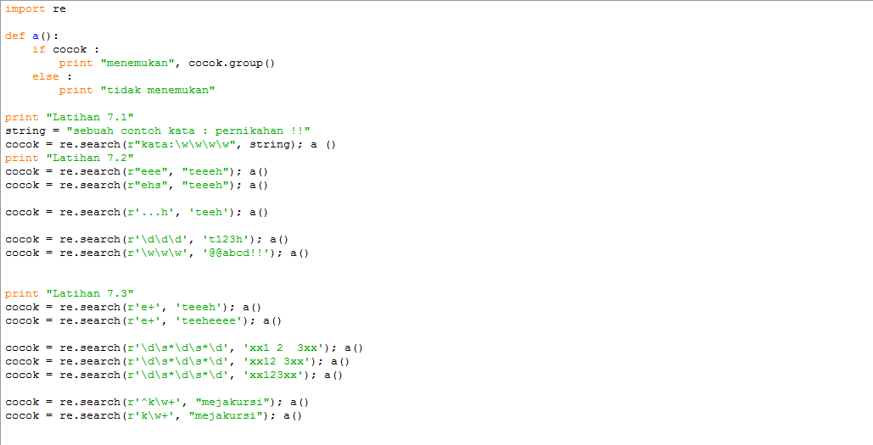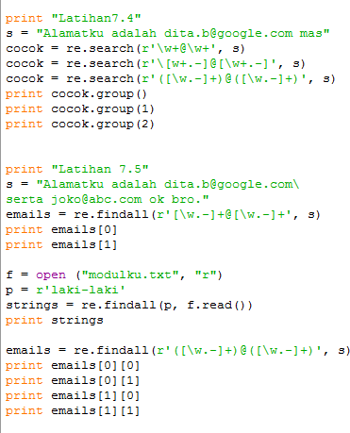

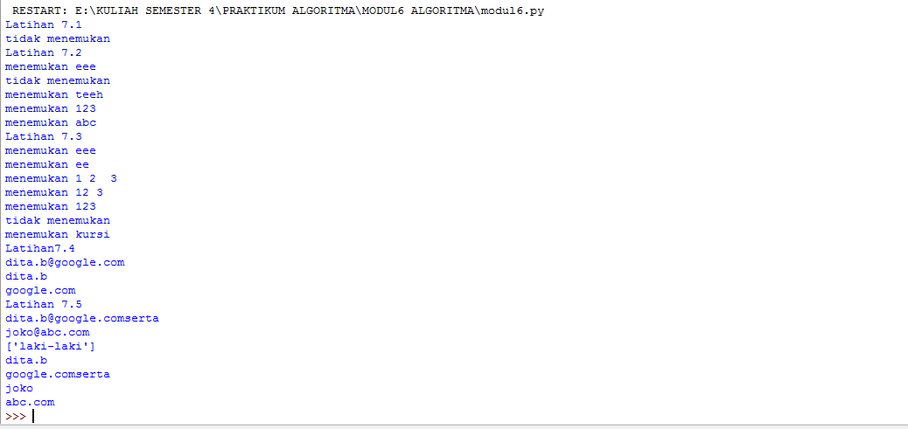

# SOAL - SOAL UNTUK MAHASISWA

1. Meng-ekstrak kata-kata dengan awalan “me”.

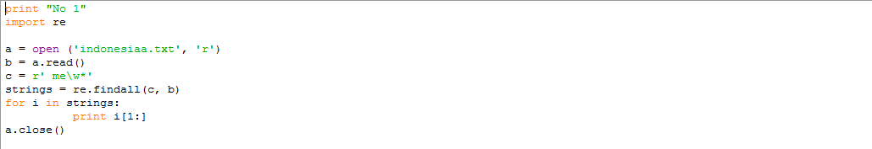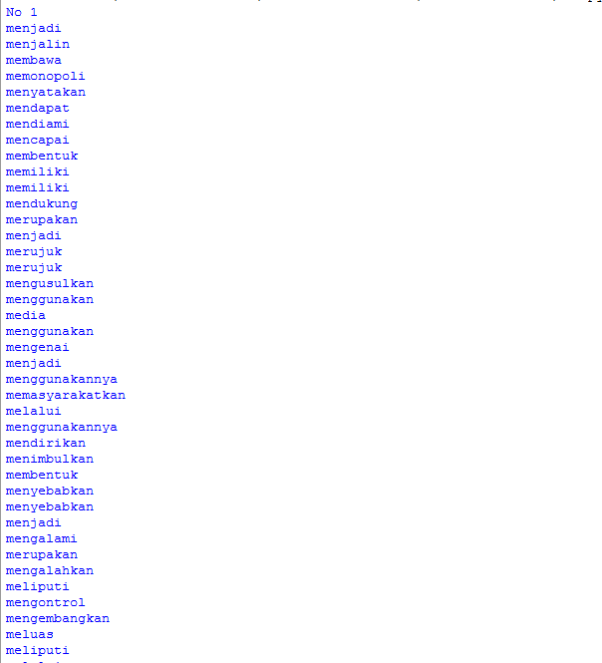

1. Meng-ekstrak kata-kata dengan awalan “di”

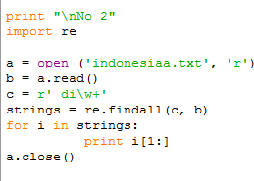

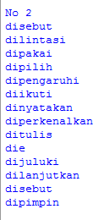

1. Meng-ekstrak kata depan “di” dan tempat yang ditunjuknya.

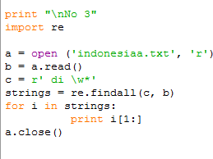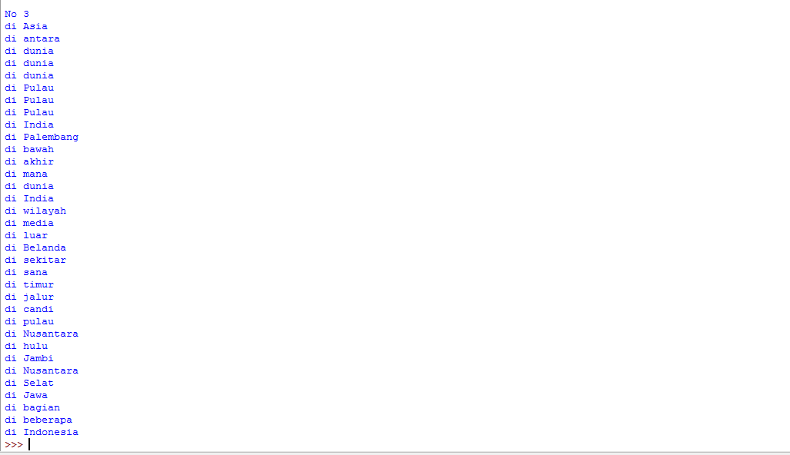

1. Meng-ekstrak data dari berkas.html (Membuat list of tuples yang memuat nam-nama negara beserta innovation indernya)

